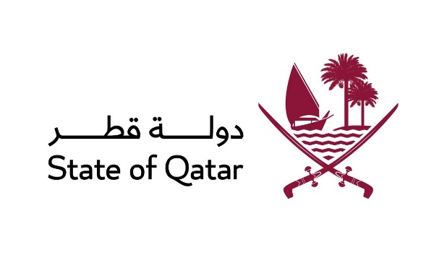
الدورة السابعة والأربعون للفريق العامل المعني بالاستعراض الدوري الشامل
Working Group on the Universal Periodic Review
Session 47th
استعراض التقرير الوطني للنرويج
Review of Norway
كلمة وفد دولة قطر
Statement of Qatar
يلقيها
السيد / عبد العلي
سكرتير اول
Abdulla Al Ali
First Secretary

جنيف4 نوفمبر 2024

السيد الرئيس،
يرحب وفد بلادي برئيس وفد النرويج ونشكرهم على العرض القيم الذي قدموه.
وإذ نشير الى الجهود التي بذلتها الحكومة النرويجية لمكافحة العنصرية والتمييز، إلا إننا نعرب عن القلق إزاء تزايد خطابات الكراهية والتمييز والعنصرية على أساس الانتماء الاثني والديني لا سيما على وسائل التواصل الاجتماعي والانترنيت، ورفض مشروع فرض حظر رسمي على المنظمات العنصرية.
ويود وفد بلادي ان يتقدم بالتوصيات التالية:
- مواصلة تنفيذ خطة العمل الوطنية لتنفيذ المبادئ التوجيهية بشأن الأعمال التجارية وحقوق الانسان، وضمان مساءلة الشركات النرويجية والشركات المقيمة في النرويج عن تأثير أنشطتها على حقوق الانسان.

- اتخاذ تدابير إضافية لتعزيز مكافحة جريمة الاتجار بالبشر ومقاضاة مرتكبيها وضمان حقوق الضحايا وتوفير الحماية والمساعدة لهم.

- مضاعفة الجهود الرامية لمكافحة التمييز والعنصرية وخطاب الكراهية والتحريض والجرائم المرتبطة بهم ومقاضاة مرتكبيها ومعاقبتهم.

